MÁME TADY JARO

POVÍDÁME SI:
Je to nádhera! Příroda se probouzí po zimním spánku. Hřeje nás sluníčko. Můžeme se těšit z prvních jarních květin. Které to jsou? Jaké jsou charakteristické znaky jara? Co zvířátka, mláďátka?
Můžete využít nejen procházku do přírody, ale i různé knížky, které jistě doma máte. Děti si budou rozvíjet slovní zásobu. Všímají si změn okolo sebe. Uvědomují si časové pojmy (roční období, střídání) a charakteristické znaky jara. Vnímají, že svět má svůj řád, je pestrý a různorodý. Osvojí si elementární poznatky o zvířatech, mláďatech.

EXPERIMENTUJEME:
Jak roste květina? Od semínka přece. A co potřebuje k tomu, aby vyrostla? Živiny (půdu a vodu) a slunce. Zasaďte si s dětmi semínko, luštěninu, např. fazole je dobrý příklad. Zasaďte ji s dětmi do průhledného kelímku nebo sklenice ke sklu, tak aby děti mohly pozorovat, jak postupně rostlina roste (klíček, kořeny, stonek, listy....).
Výborně se k tomu bude hodit pohádka "Janek a kouzelné fazole" - ve zkratce: Jak že to bylo s Jankem a kouzelnými fazolemi? Maminka ho poslala na trh prodat krávu, ale on ji vyměnil za tři fazole. Nahněvaná matka vyhodila fazole z okna. Ty však přes noc vyrostly až do nebe a Janek díky nim zachránil princeznu před obrem a ke štěstí přišel. Mají fazole opravdu kouzelnou moc? Odkaz na video: https://www.youtube.com/watch?v=mRlbPzChFUE
Můžete čekat, kdy doroste fazolka až k hradu, kde bydlí obr. Lze navázat další aktivity - třídit, počítat, přiřazovat tvary, barvy. S předškoláky můžete nakreslit kartičky s posloupností - fáze růstů.

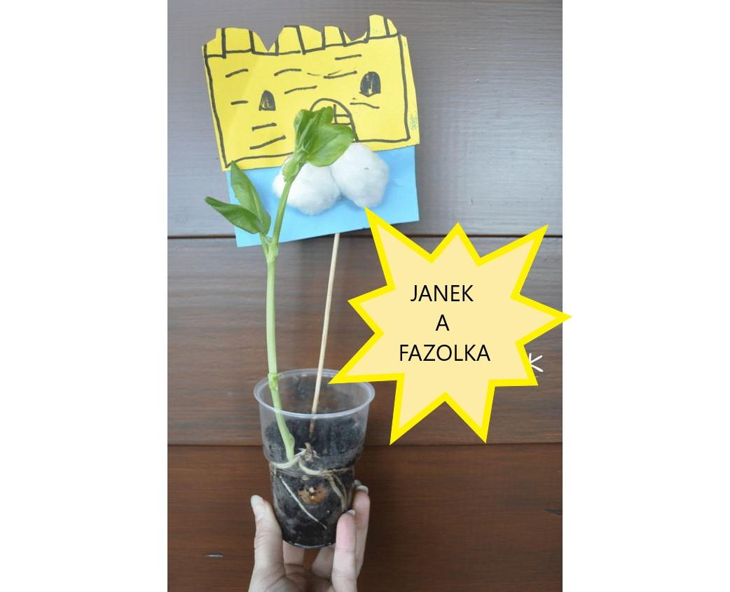
Pro předškoláky obrázek 1. Hra s využitím kostky a figurek - kdo vyleze první na fazoli? (početní představy, 1-6), 2. Sledování fáze růstu (obrázek přizpůsobte tomu, co máte zasazené) - děti zjistí, že všechno má svůj čas, budou se těšit a zároveň se budou učit trpělivosti - uvědomění si časové posloupnosti.
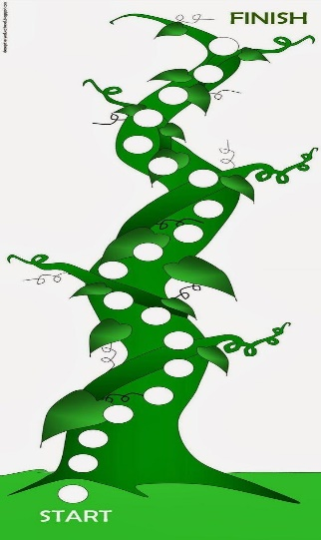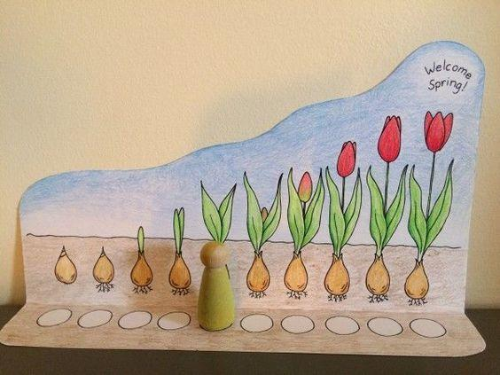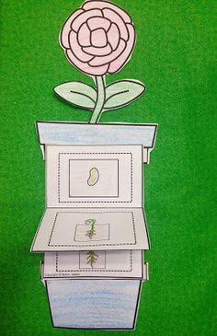

Děti si uvědomí, že všechno má svůj čas, posloupnost. Se staršími si můžete říci o koloběhu života.

GRAFOMOTORIKA
Grafomotorika není jen o tom zanechat stopu, ale týká se celkové přípravy na budoucí psaní. Patří sem uvolnění paže a zápěstí, úchop psacího náčiní, radost ze zanechané stopy. Kreslení prstem do písku, malování mokrým štětcem na tabuli a radost z toho, když stopa zaschne. S menšími dětmi využívejte více zábavnou, hravou formu, velké formáty a zaměřujte se zejména na uvolnění paže, radost z tvoření a přiměřený tlak na náčiní. U starších by se hodilo zaměřit se na kličku. Zaměřte se na horizontální kličky nebo osmičky - motivací mohou být listy fazole. Pamatujte - důležité je uvolnění ruky, pokud se nedaří, začínáme velkými formáty a poté zmenšujeme, nebo se vrátíme o krok zpět, co jde (vertikální smyčky, kružnice - z které vznikne klička...). Osmička je jistě náročnější než smyčka.
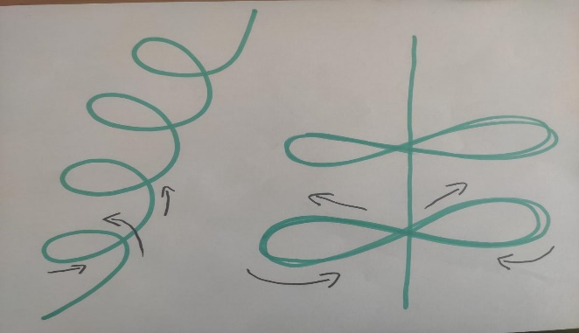
JARNÍ MELODIE
Na jakou melodii můžeme zazpívat, a vytvořit tak ptačí písničku? Vycházíme z jednoduchých „říkadlových“ melodií. Děti mohou melodie opakovat - zvládnou to? Můžete si dosazovat různé slabiky (pi, fí, jů) a procvičovat tak slovní obratnost. Rytmus je také velmi důležitý pro rozvoj řeči. Zkuste to a užijete si legraci. A když už se vám nebude chtít prozpěvovat? Dávejte si hádanky na téma jaro. Poznáte, co už děti znají. Nechte je, ať vymyslí hádanku samy.

A CO DÁL?
Pokud s dětmi chcete tvořit a zároveň je učit, jsou skvělými pomocníky časopis Sluníčko nebo Pastelka. Spoustu inspirace najdete na portále predskolaci.cz, pinterestu nebo pracovní listy pro předškoláky na téma jaro na googlu zde. Doporučujeme také stránku https://decko.ceskatelevize.cz/logohratky
Nejdůležitější ale je, abyste tuto chvíli využili jako čas, který můžete strávit se svými dětmi. Pobavili se spolu, pohráli si, prohlédli si krásnou knihu a měli se krásně. Nejvíce předáte dětem tím, že je zapojíte do běžného domácího života. Samostatnost při sebeobsluze, domácí práce, kuchtění, péče o zahradu, ale i třeba osazování jarních truhlíků.... mějte se krásně.
Děkujeme moc za vaši zodpovědnost a přejeme vám krásné společné chvíle a pevné zdraví

Pracovní listy ke stažení:
Plán hry Fazole
Časová posloupnost - fáze růstu fazole

